INVERNO 2020-21

VO6549 | 70003-THERMOLOGIKA DESIGN INFR. 600-1200-1800W | € 82,76 + iva
VO7281 | 70015 THERMOLOGIKA INFRAROSSI 600-1200-1800W | € 59,99 + iva

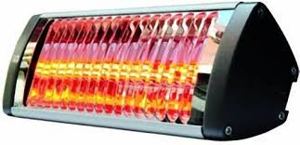 VO7240 VO7281
VO0583 | 70185 SCALDATUTTO 2000 | € 59,73 + iva
VO0591 | 70188 SCALDATUTTO 2000T CON TIMER | € 83,16 + iva
VO0534 | 70140 SCALDATUTTO CLASSIC FH-V0 | € 33,97 + iva

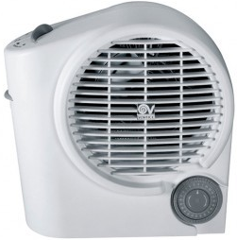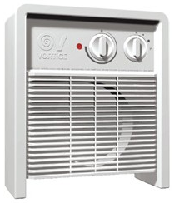
VO0583 VO0591 VO0534
VO0120 | 70201-CALDORE TERMOCONVETTORE 2000W | € 58,56 + iva
VO0138 | 70211-CALDORE R TERMOCONETTORE TERMOVENTILATO 2000W | € 93,70 + iva
VO0146 | 70221-CALDORE RT TERMOVENTILATO 2000W CON TIMER | €119,46 + iva

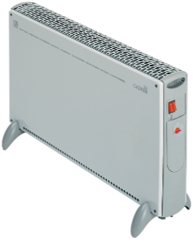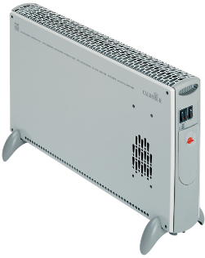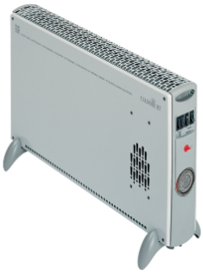
VO0120 VO0138 VO0146
VO8149 | 70562 MICROSOL 600W TERMOCONVETTORE | € 77,76 + iva
VO8131 | 70572-MICROSOL 1000W TERMOCONVETTORE | € 89,98 + iva
VO8248 | 70582-MICROSOL 1500W TERMOCONVETTORE | € 102,76 + iva
VO8255 | 70592 MICROSOL 2000W TERMOCONVETTORE | € 114,98 + iva

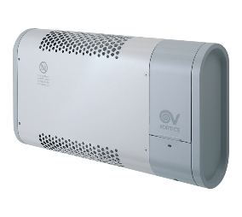

VO4908 | 70291 CALDOFAST TERMOVENT. A PARETE | € 59,73 + iva
VO4916 | 70298-CALDOFAST T TERMOVENT. A PARETE CON TIMER | € 83,16 + iva
VO0500 | 70299-CALDOMI TERMOVENT. DA APPOG. 1000/2000W | € 45,68 + iva

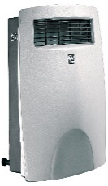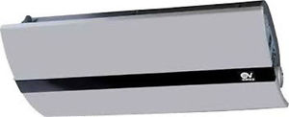
VO0500 VO4908-VO4916

VO8495 | 70612-MICRO RAPID 1000 TERMOVENTILATORE | € 132,75 + iva
VO8503 | 70622-MICRO RAPID 1500 TERMOVENTILATORE | € 146,63 + iva
VO8511 | 70632-MICRO RAPID 2000 TERMOVENTILATORE | € 161,63 + iva
VO8750 | 70653-MICRO RAPID 600T TERMOVENTILATORE CON TIMER | € 134,97 + iva
VO8453 | 70661-MICRO RAPID 1000T TERMOVENTILATORE CON TIMER | € 152,74 + iva
VO8461 | 70663-MICRO RAPID 1500T TERMOVENTILATORE CON TIMER | € 168,85 + iva
VO8479 | 70681-MICRO RAPID 2000T TERMOVENTILATORE CON TIMER | € 184,95 + iva

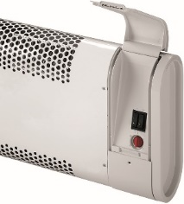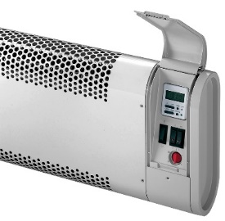
VO8511 VO8495 VO8461

VO8016 | 1500-TIRACAMINO MONOFASE 1000MCH | € 312,31 + iva
VO3223 | 22994 CENERELLO KIT ASPIRA CENERE DA CAMINO | € 41,66 + iva
VO0740 | 70710(00) CALDOFA'TERMOVENTILATORE DA CAMINO | € 258,27 + iva
VO1870 | 26020 DEUMIDO NG 10 260W | € 196,98 + iva
VO1888 | 26021 DEUMIDO NG 16 340W | € 207,36 + iva
VO1896 | 26022 DEUMIDO NG 20 50W | € 227,10 + iva

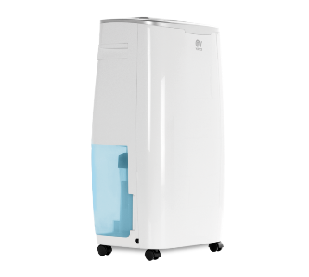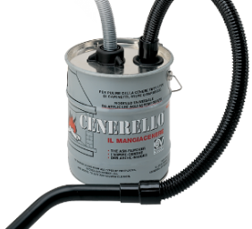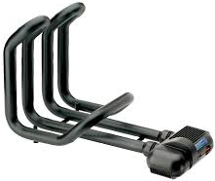
VO1888 VO3223 VO0740

